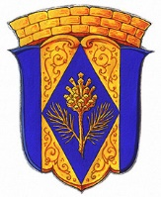Внутригородское муниципальное образование

Санкт-Петербурга поселок Комарово

МУНИЦИПАЛЬНЫЙ СОВЕТ ПЯТОГО СОЗЫВА

**РЕШЕНИЕ**

22 декабря 2015 года № 12-6

*О награждении званием «Почётный житель внутригородского муниципального образования Санкт-Петербурга посёлок Комарово»*

В соответствии с Положением о звании «Почётный житель внутригородского муниципального образования Санкт-Петербурга посёлок Комарово», муниципальный совет

РЕШИЛ:

1. За многолетнюю эффективную деятельность на территории муниципального образования посёлок Комарово в области краеведения наградить званием «Почётный житель внутригородского муниципального образования Санкт-Петербурга посёлок Комарово» Балмасову Людмилу Владимировну.

2. Решение вступает в силу с момента принятия.

3. Контроль за исполнением данного Решения оставляю за собой.

Глава муниципального образования А.С. Журавская